Seznam použitých součástí (hardware)

V této části dokumentace popíšu všechny hardwarové části tohoto projektu. Software budu popisovat později. Většinu fotografií komponentů jsem pořídil sám na svůj fotoapárát. U každé součásti bude krom fotografie i podrobný popis.

1. Arduino Nano

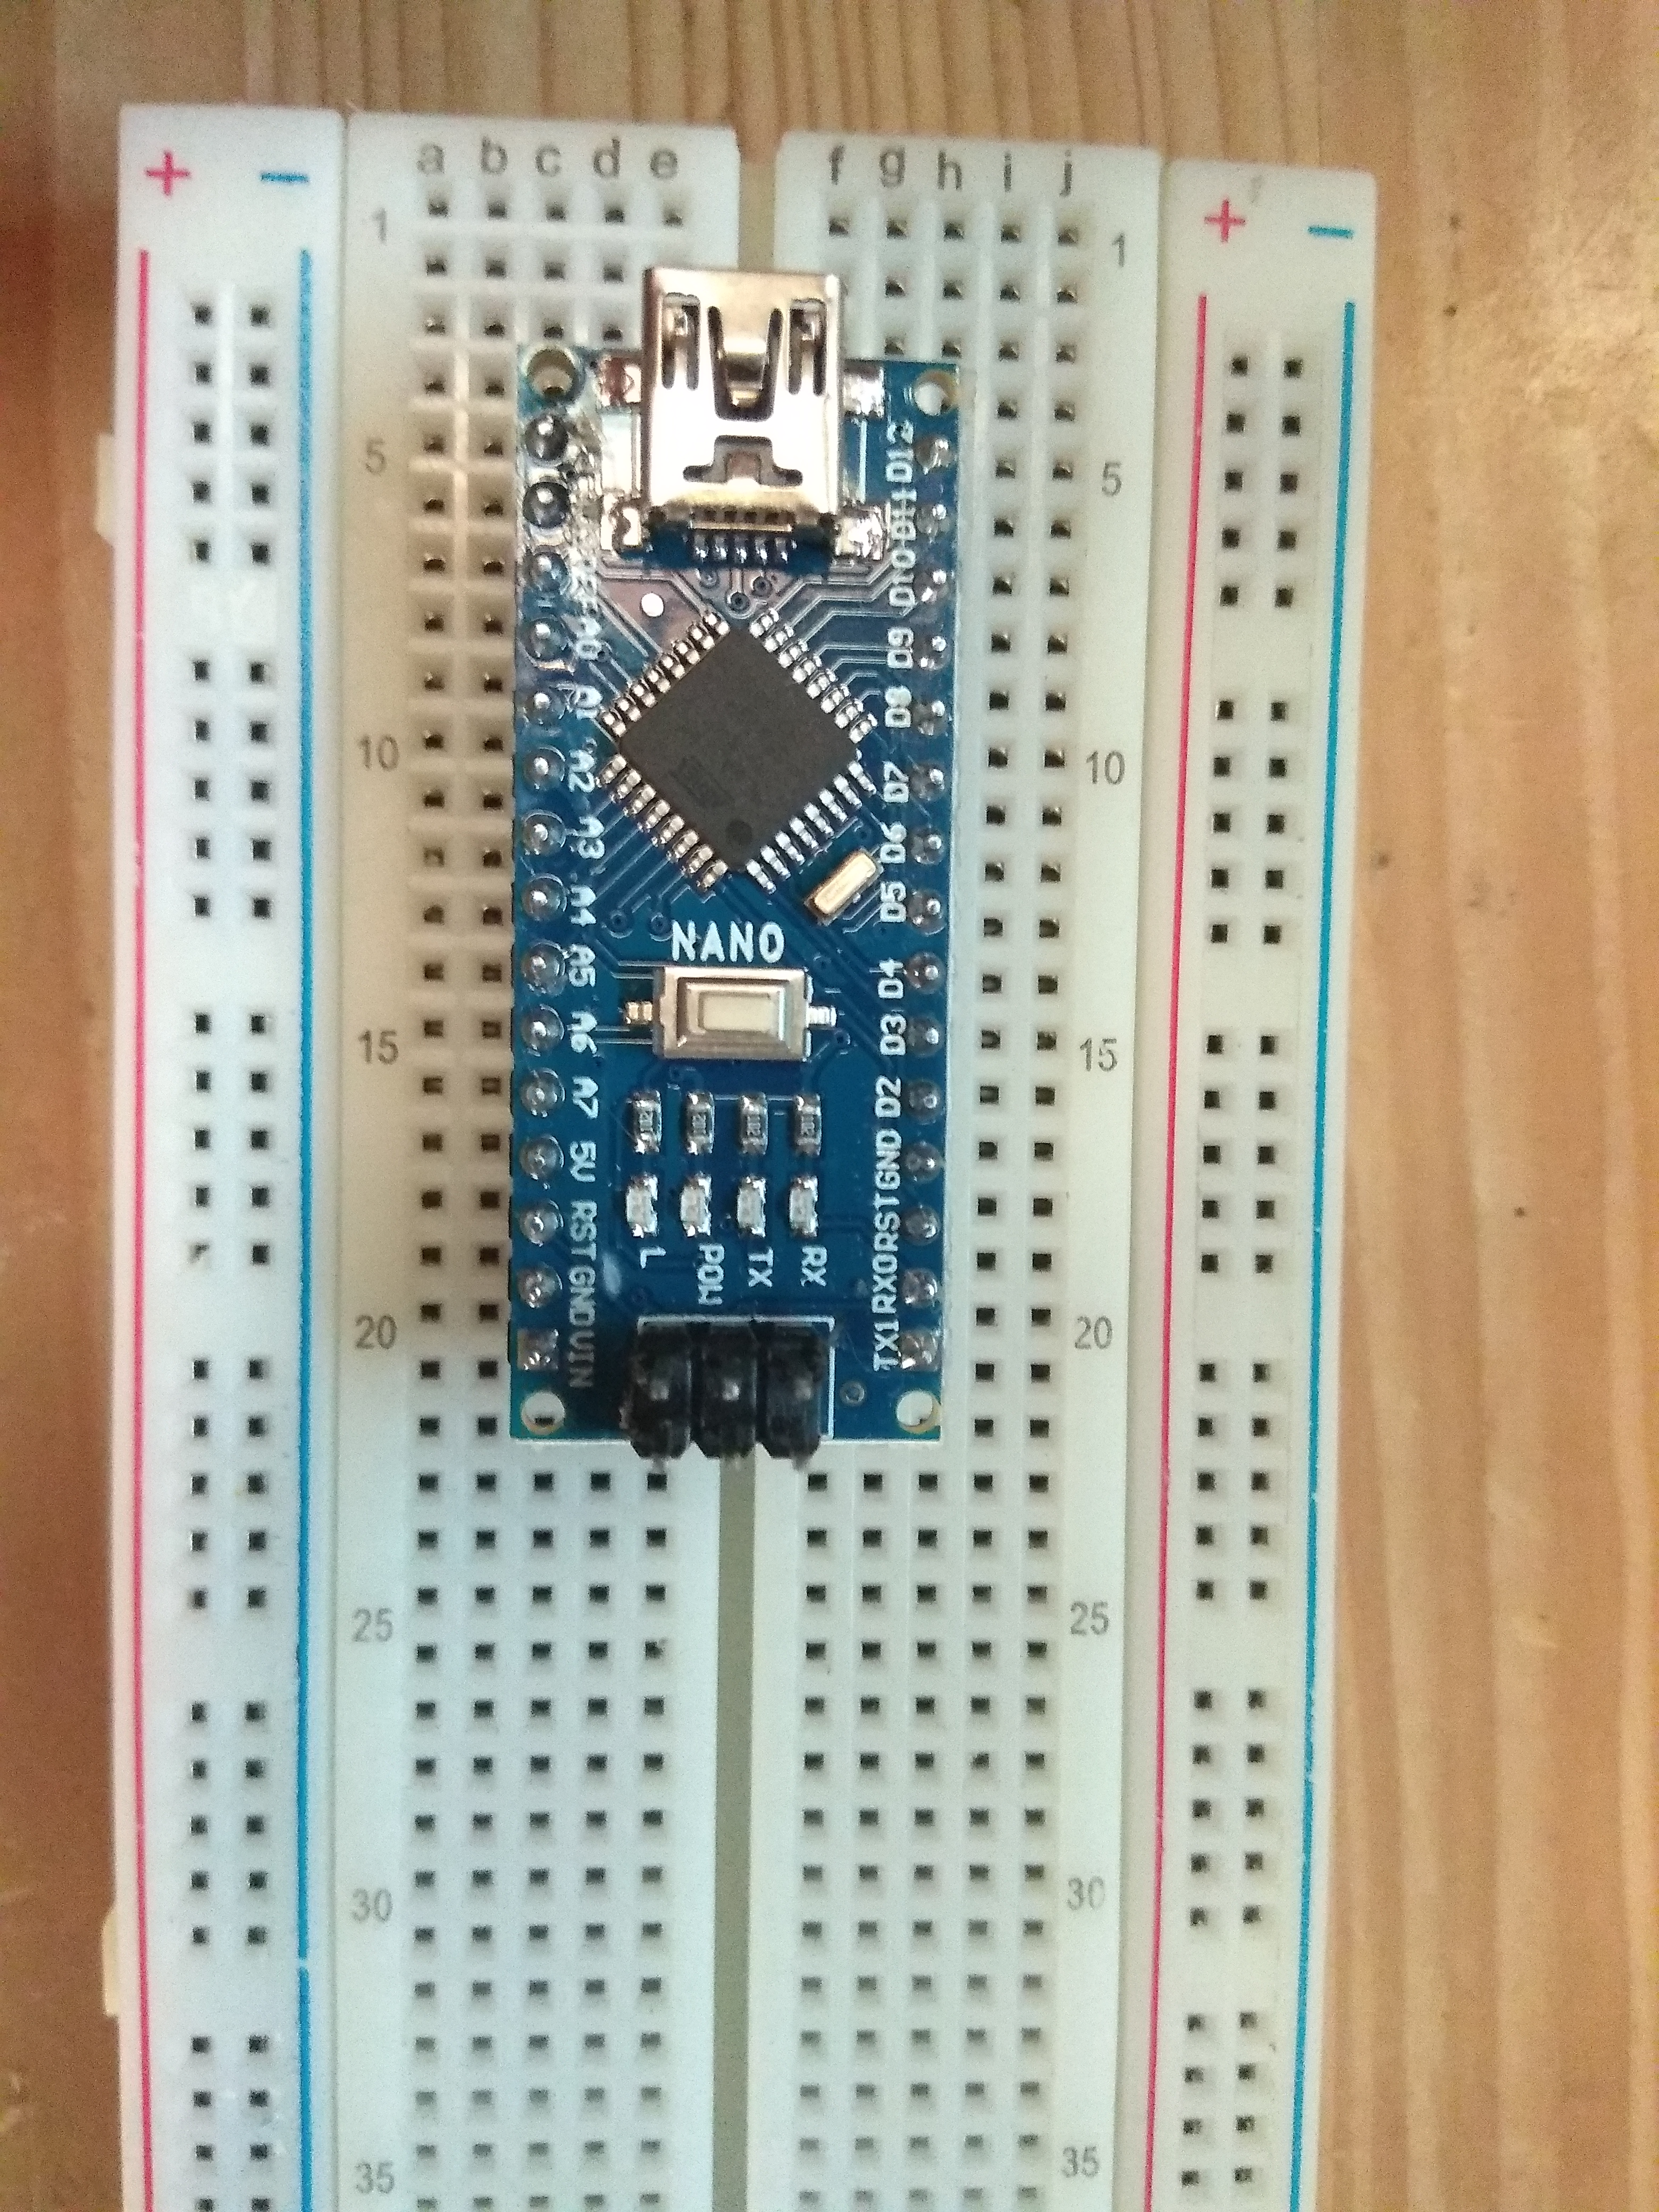

Arduino Nano je mikrokontrolérová vývojová deska založená na ATmega328. Je to nejmenší vývojová deska ze všech Arduin. Deska obsahuje 14 digitálních vstupnívh / výstupních pinů (z toho může být 6 použito jako výstupy PWM), 8 analogových vstupů, 16 MHz krystal, připojení pomocí USB, napájecí konektor, ICSP rozhraní a resetovací tlačítko.
Arduino jsem použil pro ovládání motoru.

MCU: ATmega328
Pracovní napětí: 5V
Vstupní napětí: 7-12V
Vstupní nap max.: 6-20V
I/O Borové: 14 (6 použitelných jako PWM výstup)
Abnalog. vstupy: 8
DC Hrdý na pin: 40 mA
Flash: 32 KB (ATmega328) 0.5 KB použito pro bootloader
SRAM 2 KB (ATmega328)
EEPROM 1 KB (ATmega328)
Krystal: 16 MHz

2. Stepper motor, typ : KP42EM1
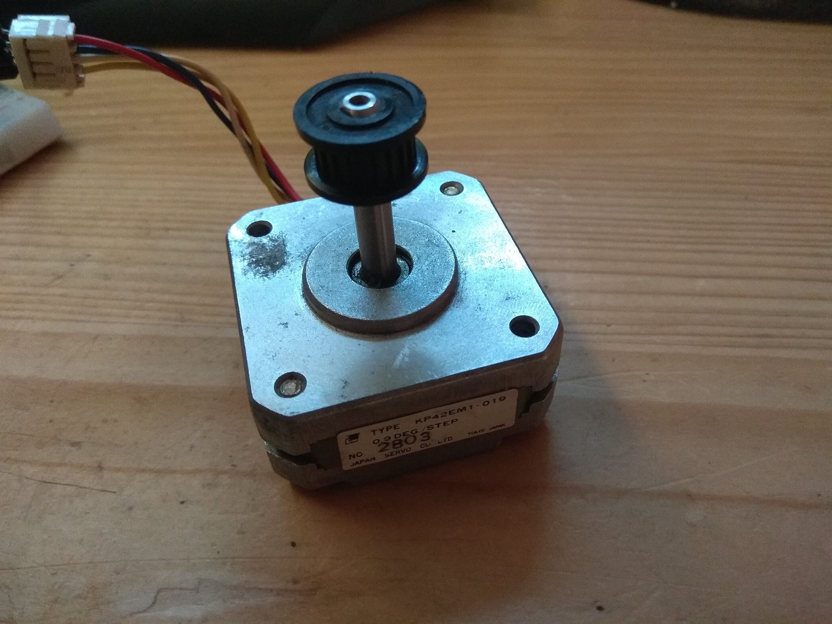

Krokový motor je synchronní točivý stroj, většinou napájený impulsy stejnosměrného proudu. Magnetické pole je generováno postupným napájením jednotlivých pólových dvojic. Pohyb rotoru krokového motoru je při nízkých rychlostech nespojitý, rotor se pohybuje mezi stabilními polohami vždy v určitém úhlu – mluvíme o pohybu v krocích. K pohybu tohoto motoru je vždy třeba řídící elektronika – ovladač krokového motoru. Krokový motor byl použit pro otáčení objektů, které budeme snímat.
Vstupní napětí: 7-35V

3. Motor driver A4988 + chladič

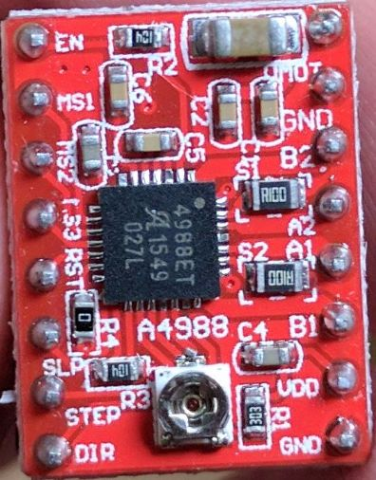
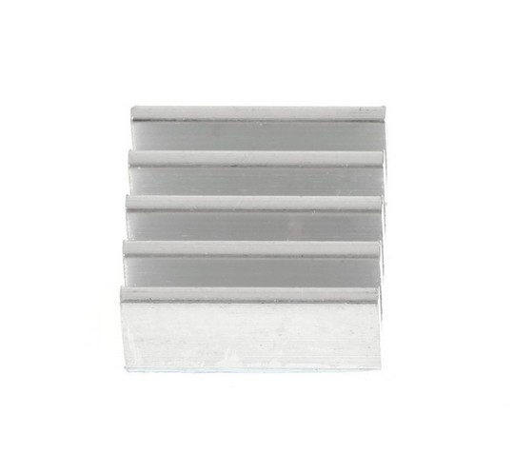

Ovladač pro krokový motor. Chladič je umístěn na samotném čipu a slouží pro odvod tepla, které zde vzniká při chodu.

Parametry:
- Vstupní signál: 3,3V nebo 5V
- Možnost mikro-krokování 1, 1, 8, 16
- Max. napětí: 35V
- Rozměry: 20,5x15,5x11,5 mm

4. Line laser 5mW:

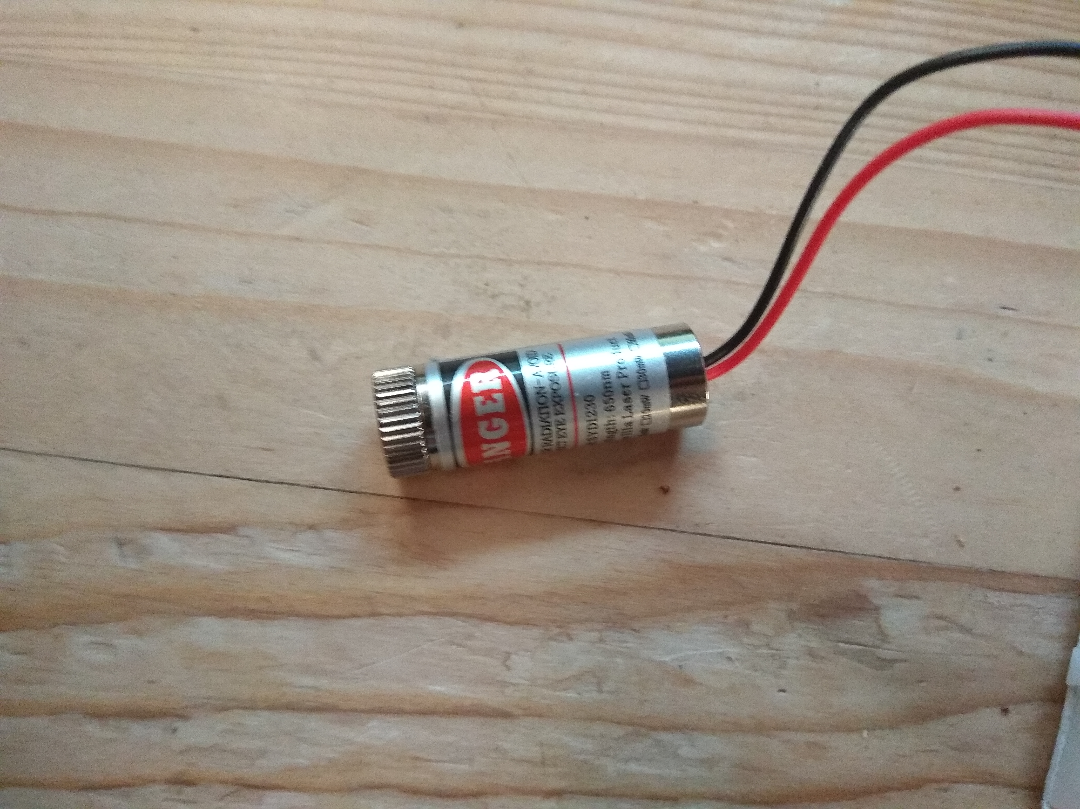

Laserový modul v kovovém pouzdře.
Parametry:
- Vlnová délka: 650nm
- Barva: červená
- Napájecí napětí: 3.2 – 4.5 V
- Rozměry: 36x12mm

